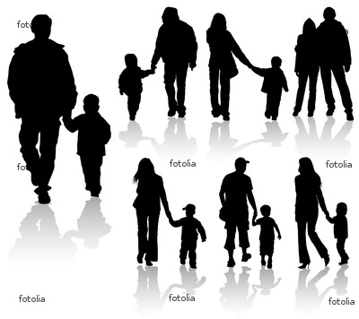

Роль бабушек и дедушек в воспитании детей

Прежде всего, следует сказать о безграничной помощи, которую оказывают бабушки и дедушки в уходе за детьми. Они заботятся о них и ухаживают во время болезней, сидят с ними, когда родители уходят в кино. Бабушки и дедушки расширяют социальный кругозор ребенка, позволяя выйти ему из тесных семейных рамок. Старшее поколение отличается способностью дать детям долю своего эмоционального богатства, чего не успевают сделать родители ребенка. Между пожилыми людьми и детьми существует мистическая связь (сказка, рассказанная дедушкой, намного интереснее, чем папина). Дедушка и бабушка занимают в жизни ребенка важное место потому, что ничего не требуют, не наказывают и не бранят. Следовательно, их роль в воспитании малыша бесспорно велика и важна.

Но!!! Нередко бабушки и дедушки балуют детей снисходительностью, вниманием, исполнением желаний и задариванием подарками. Но главная опасность в том, что они часто подрывают авторитет родителей, разрешая ребенку делать то, что было под запретом. Трудность в том, что старшее поколение оказывает решающее воздействие на ребенка, однако ответственности за него уже не несет.

В любом случае совместное сосуществование поколений является школой личной зрелости ребенка. И та семья, которой удалось преодолеть все трудности отношений со старшим поколением, дает детям полноценное эмоциональное, нравственное и психическое развитие.